**204**

**Título**

Cambios en el Complejo Cenagoso de Zapatosa

**Autores**

Claudia Patricia Andramunio-Aceroa, Mónica Tatiana López-Muñoza, Yennifer García-Murciaa, Yesid Fernando Rondón-Martíneza, Lina María Parada Alzatea y José Andrés Posada-Garcíaa

**Destacado**

El Complejo Cenagoso de Zapatosa enfrenta grandes retos debido a la transformación del paisaje. Su monitoreo es fundamental para reducir las presiones sobre los humedales en la región.

**Cuerpo**

El aumento en la carga de nutrientes y contaminantes, la **acidificación** y la **eutrofización** pueden conducir a la pérdida de especies en ecosistemas de agua dulce. Estos procesos, de carácter acumulativo, generan alteraciones en los **sistemas socioecológicos**. Sin embargo, su influencia ha sido subvalorada en las estadísticas nacionales sobre cambio de uso del suelo1.

Con cerca de 1900 ciénagas, el Complejo Cenagoso de Zapatosa (CCZ) es el complejo de **humedales** más grande de Colombia y cumple un papel clave en la regulación hídrica del Caribe2. No obstante, en años recientes, su equilibrio ecológico se ha visto comprometido, como lo demuestra la ausencia de cambios significativos en su extensión durante la temporada de lluvias. Esto probablemente se deba a limitaciones en la capacidad de almacenamiento de agua, la presencia de especies vegetales que restringen este proceso, y la acumulación de sedimentos y materia orgánica en el lecho del humedal.

Este deterioro ha sido provocado por la **deforestación**, la agricultura intensiva y la urbanización, actividades que incrementan la erosión del suelo, alteran las coberturas vegetales y modifican el flujo hídrico3. De hecho, un estudio reciente encontró que el 65 % de los sitios muestreados presentaron cambios importantes en su estructura, y el 26 % evidenciaron una disminución del número de **estratos** (niveles verticales de la vegetación). Estas alteraciones en la distribución y organización espacial, visibles en formaciones vegetales dispersas y discontinuas, amenazan el equilibrio del ecosistema al interrumpir procesos ecológicos clave, como el **ciclaje de nutrientes** o la producción de oxígeno4.

Por su parte, el cambio en los regímenes de lluvias ha impactado a la biota acuática del CCZ. En particular, se ha registrado la presencia abundante de organismos exóticos, como el molusco *Corbicula fluminea*5, y de vegetación acuática potencialmente invasora, como el buchón de agua (*Pontederia crassipes*), que podría proliferar descontroladamente en sistemas **lénticos** enriquecidos con nutrientes o **eutrofizados**6-7.

Estas tendencias evidencian la fragilidad y vulnerabilidad del CCZ. Por ello, resulta fundamental establecer acciones de control y manejo para prevenir mayores afectaciones. En cuanto a la cobertura vegetal, se debe priorizar la restauración del bosque con especies nativas, el establecimiento de áreas de conservación, la rehabilitación de zonas de transición y el restablecimiento de la conectividad entre pequeños y medianos afluentes y las ciénagas. Estas medidas deben complementarse con estrategias para la recuperación del suelo y la prevención y control de incendios, entre otras. En cuanto a los cuerpos de agua, se propone fomentar una **pesca ecosistémica** y proteger el fondo del humedal mediante el control y vigilancia de las artes de pesca y del pastoreo en la ciénaga7.

**Fichas relacionadas**

**BIO** 2021: 105, 211, 401, 406, 418 | **BIO** 2019: 405 | **BIO** 2016: 412

**Temáticas**

Humedales, Ecosistemas acuáticos, Transformación, Tendencia

**Instituciones**

a. Fundación Natura Colombia.

**Salidas gráficas**

**Salida 1 [mapa]. Extensión de superficies del CCZ en temporada seca y de lluvias**

|  |  |
| --- | --- |
| **Temporada seca** | **Temporada de lluvias** |

|  | Humedales |
| --- | --- |
|  | Superficies inundables |

| **Temporada** | **Humedales** | **Superficies inundables** |
| --- | --- | --- |
| Seca | 67 322,2 ha | 161 169,7 ha |
| Lluvias | 66 036,7 ha | 153 301,5 ha |

**Salida 2 [gráfico]. Representatividad de motores de transformación identificados por las comunidades locales**

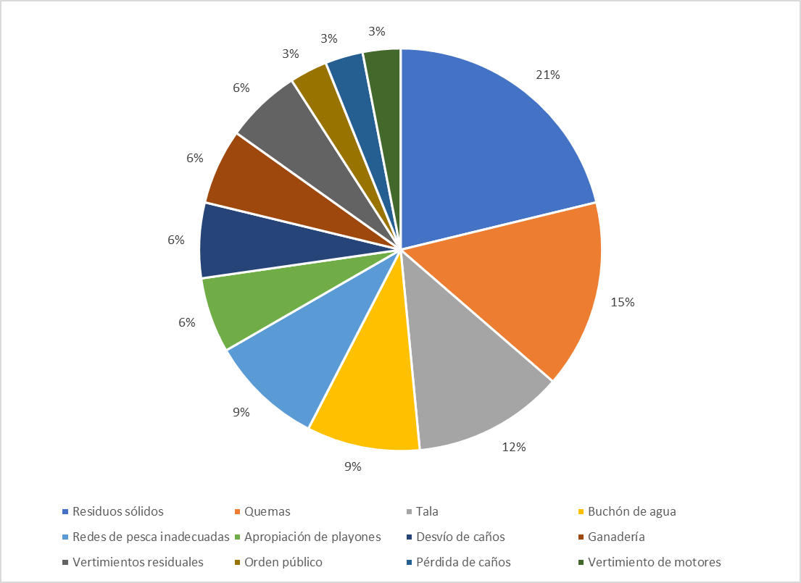

**Salida 3 [gráfico]. Especies con potencial de aprovechamiento en el CCZ**

| **Nombre científico** | **Nombre común** | **Potencial** |
| --- | --- | --- |
| *Ipomoea aquatica* | Batatilla | * Valor nutritivo (consumo humano y forraje) * Propiedades medicinales * Tratamiento de aguas residuales |
| *Ludwigia helminthorrhiza* | Tripa e’ pollo | * Hábitat de numerosos organismos * Valor nutritivo: alimento de fauna acuática, aves y el manatí |
| *Pontederia crassipes* | Buchón de agua | * Aunque es una especie altamente invasiva, si es controlada, puede ser benéfica en la depuración de los sistemas acuáticos * Transformación en productos como papel, artesanías y carbón vegetal |

**Salida 4. [Gráfico] Especies del CCZ en categorías de amenaza**

| **Nombre científico** | **Nombre común** | **Categoría** |
| --- | --- | --- |
| *Trachemys callirostris* | Hicotea | VU |
| *Handroanthus chrysanthus* | Cañaguate | VU |
| *Pterocarpus acapulcensis* | Sangregado | VU |
| *￼Sabal mauritiiformis* | Palma amarga | NT |

**Salida 5 [gráfico]. Especies de vegetación acuática con potencial de invasión**

| **Nombre científico** | **Nombre común** |
| --- | --- |
| *Azolla filiculoides* | Azola |
| *Pontederia azurea* | Oreja de mulo |
| *Hymenachne amplexicaulis* | Canutillo |
| *Ipomoea aquatica* | Batatilla |
| *Lemna* cf. *valdiviana* | Lenteja de agua |
| *Pistia stratiotes* | Lechuga de agua |
| *Persicaria* cf*. punctatum* | Tabaquillo |
| *Salvinia auriculata* | Helechito |
| *Salvinia minima* | Helechito |
| *Thalia geniculata* | Bocachica |

**Salida 6 [Ilustración]**

